LUNES 13/04 TAREAS DE CIENCIAS 3°A , B Y C

NOS SEGUIMOS CONOCIENDO UN POCO MÁS POR DENTRO

TE PROPONGO PARARTE Y PONER BIEN FUERTE LA SIGUIENTE CANCIÓN:

<https://www.youtube.com/watch?v=3CDnD72sHU0>

EN ELLA COMPRENDERÁS DOS TÉRMINOS IMPORTANTES INHALAR Y EXHALAR.HACELO MIENTRAS LA ESCUCHÁS AL COMPÁS DE LA LETRA.

AHORA EN LA CARPETA COMPLETO:

\*CÓMO SE LE LLAMA A LA ACCIÓN QUE SE PRODUCE CUANDO EL AIRE INGRESA A LOS PULMONES.………………………………………………………………………

\*CÓMO SE LE LLAMA A LA ACCIÓN QUE SE PRODUCE CUANDO EL AIRE SALE DE LOS PULMONES……………………………………………….

\* IMPORTANTE: ESTOS SON LOS DOS MOVIMIENTOS PRINCIPALES, DONDE EL AIRE ENTRA CON OXÍGENO A LOS PULMONES Y LUEGO SALE CON DESECHOS.

¿Qué aprendemos  y qué nos aporta el respirar bien?

1. A saber cuál es la mejor forma de respirar
2. Un truco para sentirnos mejor, más atentos y menos estrés
3. Mejoramos la forma de hablar y la pronunciación
4. A oler mejor
5. A darnos cuenta de con qué parte del cuerpo se respira
6. Respirar correctamente nos ayuda a mantenernos calmados
7. Nos da más energía
8. Ayuda a no enfadarnos muy seguido
9. Nos ayuda a asustarnos menos.
10. 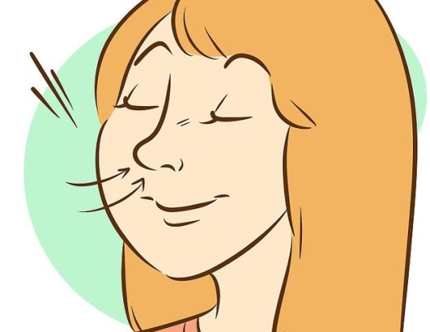

MATEMÁTICAS:

¡EL BANCO DE TERCERO!

1. OBSERVÁ EL VIDEITO QUÉ NOS ARMÓ LA SEÑO.
2. AHORA TE TOCA A VOS!!! DEBÉS ARMAR TUS PROPIOS BILLETES Y MONEDAS. DESPUÉS MANOS A LA OBRA!!!
3. DEBÉS FABRICAR :

3 BILLETES DE 1.000$,3 DE 500$,3 DE 200$, 3 DE 100$, 3 DE 50$, 3 DE 20$, 3 MONEDAS DE 10$, 3 DE 5$ Y 3 DE 1$.

LA SEÑO TE INDICARÁ CUÁNDO TRABAJAR CON ELLOS.

PRÁCTICAS DEL LENGUAJE.

1) ¡QUIERO ESCUCHARTE LEER!

2) ELEGÍ UN PÁRRAFO DEL CUENTO” RUPERTO CULTIVA SU CUERPO” y GRABÁ UN VIDEITO O UN AUDIO, ASÍ DE ESTA MANERA TE ESCUCHO LEER.¿ TE ANIMÁS? ¡TOMATE EL TIEMPO QUE NECESITES! TE ESPERO.